第十六章 建造者模式
在软件开发过程中有时需要创建一个复杂的对象，这个复杂对象通常由多个子部件按一定的步骤组合而成。例如，计算机是由 CPU、主板、内存、硬盘、显卡、机箱、显示器、键盘、鼠标等部件组装而成的，采购员不可能自己去组装计算机，而是将计算机的配置要求告诉计算机销售公司，计算机销售公司安排技术人员去组装计算机，然后再交给要买计算机的采购员。
生活中这样的例子很多，如游戏中的不同角色，其性别、个性、能力、脸型、体型、服装、发型等特性都有所差异；还有汽车中的方向盘、发动机、车架、轮胎等部件也多种多样；每封电子邮件的发件人、收件人、主题、内容、附件等内容也各不相同。
以上所有这些产品都是由多个部件构成的，各个部件可以灵活选择，但其创建步骤都大同小异。这类产品的创建无法用前面介绍的工厂模式描述，只有建造者模式可以很好地描述该类产品的创建。

模式的定义与特点
建造者（Builder）模式的定义：指将一个复杂对象的构造与它的表示分离，使同样的构建过程可以创建不同的表示，这样的设计模式被称为建造者模式。它是将一个复杂的对象分解为多个简单的对象，然后一步一步构建而成。它将变与不变相分离，即产品的组成部分是不变的，但每一部分是可以灵活选择的。
有些情况下，一个对象的一些性质必须按照某个顺序赋值才有意义。在某个性质没有赋值之前，另一个性质则无法赋值。这些情况使得性质本身的建造涉及到复杂的商业逻辑。这时候，此对象相当于一个有待建造的产品，而对象的这些性质相当于产品的零件，建造产品的过程是建造零件的过程。由于建造零件的过程很复杂，因此，这些零件的建造过程往往被“外部化”到另一个称做建造者的对象里，建造者对象返还给客户端的是一个全部零件都建造完毕的产品对象。
建造者模式利用一个导演者对象和具体建造者对象一个个地建造出所有的零件，从而建造出完整的产品对象。建造者模式将产品的结构和产品的零件的建造过程对客户端隐藏起来，把对建造过程进行指挥的责任和具体建造者零件的责任分割开来，达到责任划分和封装的目的。
该模式的主要优点如下：
a） 各个具体的建造者相互独立，有利于系统的扩展。
b） 客户端不必知道产品内部组成的细节，便于控制细节风险。

其缺点如下：
a） 产品的组成部分必须相同，这限制了其使用范围。
b） 如果产品的内部变化复杂，该模式会增加很多的建造者类。

建造者（Builder）模式和工厂模式的关注点不同：建造者模式注重零部件的组装过程，而工厂方法模式更注重零部件的创建过程，但两者可以结合使用。

模式的结构与实现
建造者（Builder）模式由产品、抽象建造者、具体建造者、指挥者等 4 个要素构成，现在我们来分析其基本结构和实现方法。

模式的结构
建造者（Builder）模式的主要角色如下：
a） 产品角色（Product）：它是包含多个组成部件的复杂对象，由具体建造者来创建其各个零部件。一般来说，一个系统中会有多于一个的产品类，而且这些产品类并不一定有共同的接口，而完全可以是不相关联的。
b） 抽象建造者（Builder）：它是一个包含创建产品各个子部件的抽象方法的抽象类或接口，通常还包含一个返回复杂产品的方法 getResult()。
c） 具体建造者(Concrete Builder）：实现 Builder 接口，完成复杂产品的各个部件的具体创建方法。
d） 指挥者（Director）：又叫导演者，它调用建造者对象中的部件构造与装配方法完成复杂对象的创建，在指挥者中不涉及具体产品的信息。
其结构图如图 1 所示。
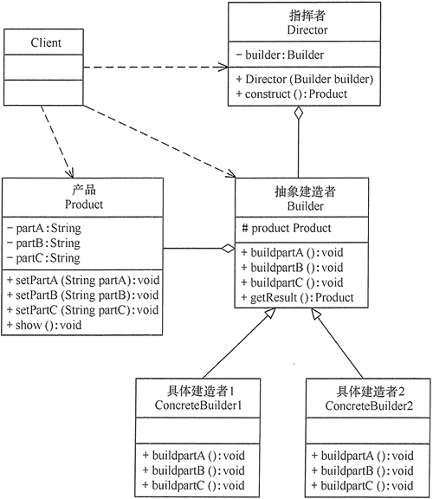
图1 建造者模式的结构图

模式的实现
图 1 给出了建造者（Builder）模式的主要结构，客户端负责创建指挥者和具体建造者对象。然后，客户端把具体建造者对象交给指挥者，指挥者操作具体建造者，开始创建产品。当产品完成后，建造者把产品返还给客户端。
把创建具体建造者对象的任务交给客户端而不是指挥者对象，是为了将指挥者对象与具体建造者对象的耦合变成动态的，从而使指挥者对象可以操纵数个具体建造者对象中的任何一个。
其相关类的代码请移步Eclipse。

模式的应用实例
【例1】用建造者（Builder）模式描述客厅装修。
分析：客厅装修是一个复杂的过程，它包含墙体的装修、电视机的选择、沙发的购买与布局等。客户把装修要求告诉项目经理，项目经理指挥装修工人一步步装修，最后完成整个客厅的装修与布局，所以本实例用建造者模式实现比较适合。
这里客厅是产品，包括墙、电视和沙发等组成部分。具体装修工人是具体建造者，他们负责装修与墙、电视和沙发的布局。项目经理是指挥者，他负责指挥装修工人进行装修。
另外，客厅类中提供了 show() 方法，可以将装修效果图显示出来。客户端程序通过对象生成器类 ReadXML 读取 XML 配置文件中的装修方案数据，调用项目经理进行装修。其类图如图 2 所示。
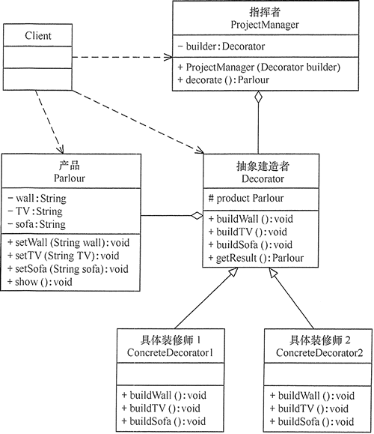
图2 客厅装修的结构图

模式的应用场景
建造者（Builder）模式创建的是复杂对象，其产品的各个部分经常面临着剧烈的变化，但将它们组合在一起的算法却相对稳定，所以它通常在以下场合使用:
a） 创建的对象较复杂，由多个部件构成，各部件面临着复杂的变化，但构件间的建造顺序是稳定的。
b） 需要生成的产品对象的属性相互依赖。建造模式可以强制实行一种分步骤进行的建造过程，因此，如果产品对象的一个属性必须在另一个属性被赋值之后才可以被赋值，使用建造模式是一个很好的设计思想。
c） 创建复杂对象的算法独立于该对象的组成部分以及它们的装配方式，即产品的构建过程和最终的表示是独立的。

模式的扩展
建造者（Builder）模式在应用过程中可以根据需要改变，如果创建的产品种类只有一种，只需要一个具体建造者，这时可以省略掉抽象建造者，甚至可以省略掉指挥者角色。

总结
建造模式分成两个很重要的部分：
a） 一个部分是Builder，这里是定义了如何构建各个部件，也就是知道每个部件功能如何实现，以及如何装配这些部件到产品中去。
b） 另外一个部分是Director，Director是知道如何组合来构建产品，也就是说Director负责整体的构建算法，而且通常是分步骤地来执行。

不管如何变化，建造模式都存在这么两个部分，一个部分是部件构造和产品装配，另一个部分是整体构建的算法。认识这点是很重要的，因为在建造模式中，强调的是固定整体构建的算法，而灵活扩展切换部件的具体构造和产品装配的方式。
再直白点说，建造模式的重心在于分离构建算法和具体的构造实现，从而使得构建算法可以重用。具体的构造实现可以很方便地扩展和切换，从而可以灵活地组合来构造出不同的产品对象。
建造者模式本质上要解决的问题是把调用造轮子和将轮子按到车上这两步分开，就是一个封装性的问题。
和工厂模式的关系/区别：
工厂模式解决创建什么对象，建造者模式解决怎么创建指定对象。
工厂层领导确定目标，工厂的产品部领导（建造者）确定如何生产领导要的东西。

